|  |
| --- |
| **МИНИСТЕРСТВО ОБРАЗОВАНИЯ, НАУКИ И МОЛОДЕЖНОЙ ПОЛИТИКИ КРАСНОДАРСКОГО КРАЯ**  **ГОСУДАРСТВЕННОЕ БЮДЖЕТНОЕ ПРОФЕССИОНАЛЬНОЕ ОБРАЗОВАТЕЛЬНОЕ УЧРЕЖДЕНИЕ**  **КРАСНОДАРСКОГО КРАЯ**  **«НОВОРОССИЙСКИЙ КОЛЛЕДЖ РАДИОЭЛЕКТРОННОГО ПРИБОРОСТРОЕНИЯ»**  **(ГБПОУ КК НКРП)** |

**ОТЧЁТ ПО ПРОВЕДЕНИЮ**

**ЕДИНОГО ПРОФОРИЕНТАЦИОННОГО ДНЯ**

**Дата проведения:** 06.10.2016 г.

**Время проведения:** 1500-1700

Профориентационное мероприятие посетили: представители и учащиеся 8-9-х классов **11** общеобразовательных учреждений г. Новороссийск в количестве **253** человека (из них учащихся 8-9- классов – **253** человека, представителей общеобразовательных учреждений, – **9** человек); а также родители учеников общеобразовательных учреждений.

Единый профориентацтонный день посетили учащиеся 8-9-х классов общеобразовательных учреждений г. Новороссийск:

1. МБОУ гимназия № 2 – 18 человек;
2. МАОУ МТЛ - 20 человек;
3. МБОУ гимназия № 4 – 79 человек;
4. МБОУ СОШ № 19 – 16 человека;
5. МБОУ СОШ № 21 – 3 человека;
6. МБОУ СОШ № 27 – 19 человек;
7. МБОУ СОШ № 28 – 43 человека;
8. МБОУ СОШ № 29 – 15 человек;
9. МБОУ СОШ № 32 – 15 человек;
10. МАОУ СОШ № 40 – 25 человек.

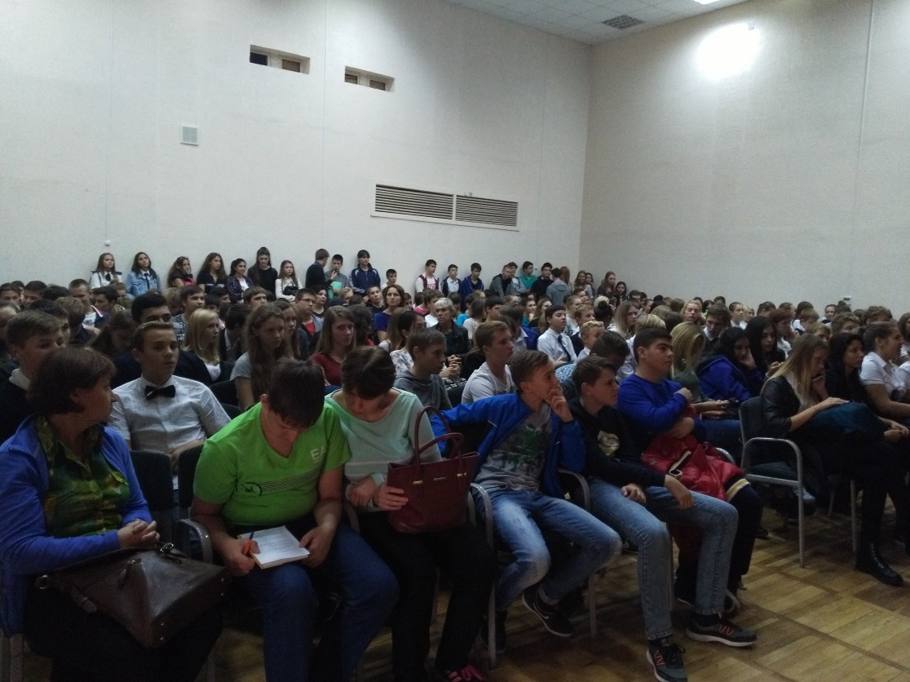

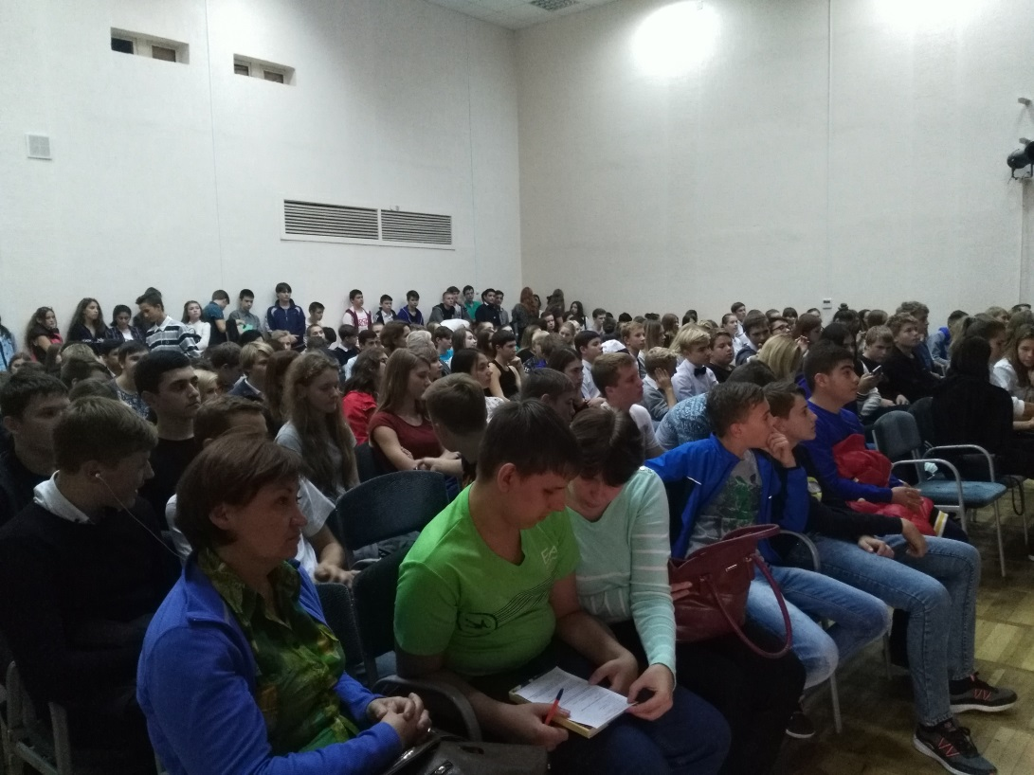

Мероприятие было проведено по плану, утверждённому директором ГБПОУ КК НКРП И.В. Сугаиповой.

**План проведения профориентационного мероприятия:**

|  |  |
| --- | --- |
| **1400-1500** | Регистрация учащихся и представителей общеобразовательных учебных заведений, ответственных за профориентационную работу  Ответственные: Ю.Э. Сидоренко, Е.В. Калистратова, Ю.В. Кулакова. |
| **1500-1515** | Презентация колледжа (фильм о колледже). |
| **1515-1520** | Приветственное слово заместителя директора Ю.Э. Сидоренко. |
| **1520-1530** | Выступление агитбригады колледжа  Ответственная: педагог-организатор Е.В. Санникова. |
| **1530-1600** | Мастер-класс «Обработка деталей на станках с ЧПУ»  Ответственный: Кайгородов С.Г. |
| **1600-1630** | Мастер-класс по робототехнике  Ответственный: Горшков С.Г. |
| **16 30-1700** | Диалог, информация о приемке в колледж.  Ответственные: Ю.Э. Сидоренко, Е.В. Калистратова, Ю.В. Кулакова.  \\192.168.0.254\Lan\ОТДЕЛ ПРАКТИКИ\Профориентация\Профориентация 2016-2017\четверг\06.10.2016\06.10.2016\IMG_20161006_150716.jpg  \\192.168.0.254\Lan\ОТДЕЛ ПРАКТИКИ\Профориентация\Профориентация 2016-2017\четверг\06.10.2016\06.10.2016\IMG_20161006_151927.jpg  \\192.168.0.254\Lan\ОТДЕЛ ПРАКТИКИ\Профориентация\Профориентация 2016-2017\четверг\06.10.2016\06.10.2016\IMG_20161006_152609.jpg  \\192.168.0.254\Lan\ОТДЕЛ ПРАКТИКИ\Профориентация\Профориентация 2016-2017\четверг\06.10.2016\06.10.2016\IMG_20161006_152914.jpg |

В ходе проведения профориентационного мероприятия было проведено анкетирование учащихся школ, был распространен агитационный информационный материал.

Зам. директора по УПР Ю.Э. Сидоренко